**Φυλλάδιο 7**

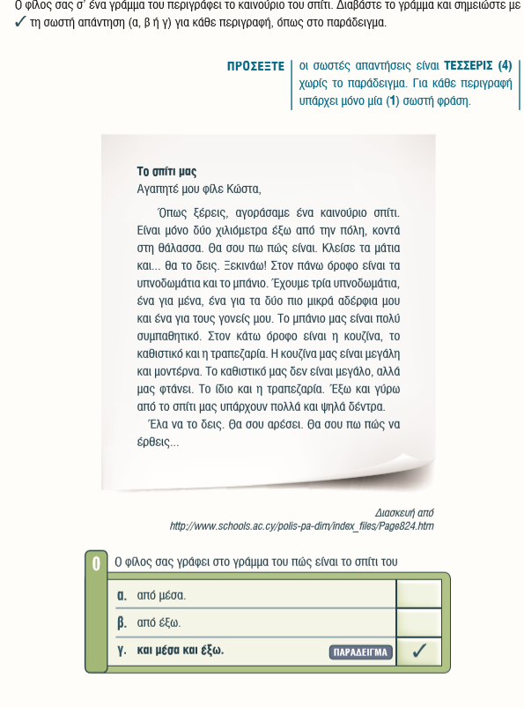**Άσκηση 1*.*** *Να διαβάσεις το παρακάτω κείμενο και να απαντήσεις τις ερωτήσεις*.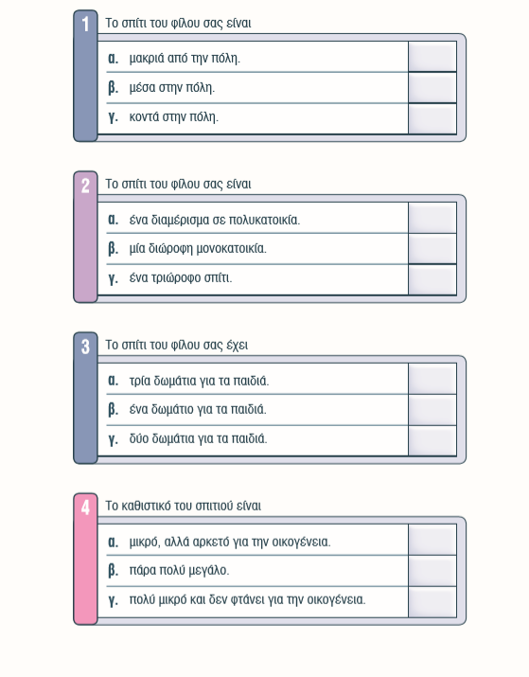

**Άσκηση 2.** Γράψε και εσύ ένα γράμμα σε κάποιον φίλο ή συγγενή στην πατρίδα σου και γράψε πώς είναι το σπίτι σου μέσα και έξω.